【性別議題學習單】在歧視與偏見後，我們還能看見甚麼？

輔導活動課 方嘉珩老師

八年_____班_____號_____________

1. 請舉一生活實例來描述你所觀察到的【性別刻板印象】或【性別歧視】。

______________________________________________________________________________________________________________________________________________________________________

1. 以下為課程中影片延伸而來的問題，請盡力完成各題目之挑戰。
2. 關於《外貌影響對待方式社會實驗》：
3. 是非題：( ) 對待他人的方式應取決於對方「外貌」。(請填🌕或🞨)
4. 請依實際生活經驗圈選數字： 考卷答案 1 2 3 4 5 6 7 8 9 10 生活實踐
5. 試舉一個與考卷答案相悖離實例：______________________________________________

_____________________________________________________________________________

1. 試舉一個在生活中實踐的實例：_________________________________________________

_____________________________________________________________________________

1. 題目(3)與題目(4)何者為你喜歡被對待的方式？請說明理由。

__________________________________________________________________________________________________________________________________________________________

1. 關於《性別影響對施暴情境反應影片》：
2. 對於影片中受害者因【生理性別】不同而出現旁觀者不同反應與對待，你的想法為何？

__________________________________________________________________________________________________________________________________________________________

1. 你認為產生此現象的可能因素為何？_____________________________________________________________________________

_____________________________________________________________________________

1. 關於《人際霸凌影片-國外篇》：
2. 你認為片中可能對小女孩產生傷害的對待方式有哪些？_____________________________________________________________________________
3. 你認為可能產生的傷害或影響為何？_____________________________________________

_____________________________________________________________________________

1. 對於同學對待小女孩的方式，你的看法是？_______________________________________

_____________________________________________________________________________

1. 你認為何以他們會以此方式對待他人？___________________________________________

_____________________________________________________________________________

1. 那些把小女孩拉到一旁說話的成人中，有哪些是你喜歡的對待方式？為什麼？

_______________________________________________________________________________________________________________________________________________________________________________________________________________________________________

1. 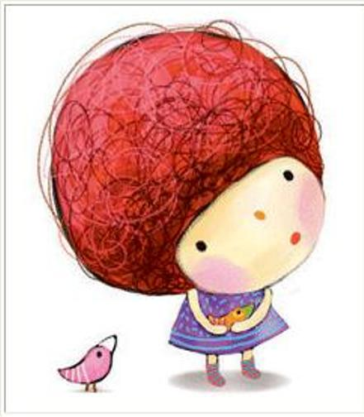請以至少200字說明【未來的我，想成為甚麼樣的大人？】，且說明原因。

**~輔導老師的碎念時間~**

恭喜你順利完成作業

這份作業的目的不是為了刁難你

是為了希望你保有對生活的觀察與敏銳

是期待未來的你將來無論在何領域發展

持續保有對事物的好奇、思考與評論

未來能成為自主思考的成人…